VOGORNO

Zwei Rustico zum Ausbauen und erweitern

sonnig, ruhig mit Garten und schöner Aussicht ……………………..…………………………………..…..………………….…………………..……………………….

2 rustici da riattare ei ampliare

soleggiata, tranquilla, con giardino e bella vista

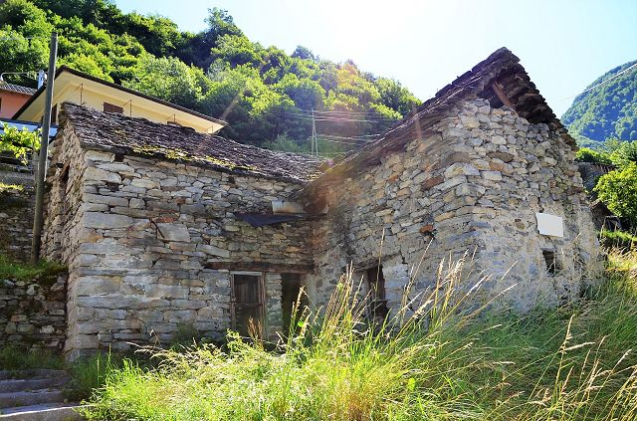

7

4180/3774

Fr. 85‘000.--

Eckdaten | Ausstattung

Art der Immobilie: 2 Rustico + Garten
Grundfläche: ca. 131 m2
Wohnfläche: ca. 110 m2
Etagen: 2
Zustand: renovierungsbedürftig
Zweitwohnsitz: ja
Garten: ja
Keller: ja
Parkplatz: PP 100 m vom Haus entfernt

Standort | Umgebung

6632 Vogorno, Via Sant'Antonio 2

Region: Verzascatal
Lage: sehr sonnig und ruhig
Aussicht: schöne Aussicht
Schulen: Vogorno, Gordola
Einkaufsmöglichkeiten: Gordola
Öffentliche Verkehrsmittel: 400 m
Entfernung von der Autobahn: 17 km
Entfernung zur nächsten Stadt: 11 km

Beschreibung

Diese zwei Rustici zum Ausbauen befinden sich an einer sehr sonnigen und ruhigen Lage im Zentrum des Dorfes Vogorno, im schönen Verzascatal.

Das Anwesen besteht aus zwei Rustico mit einer Gebäudefläche von 61 m2 und einem Garten von 70 m2. Die Rustico sind zweigeschossig und befinden sich in der Kernzone, in der Renovierungen und Umbauten, Erweiterungen bestehender Gebäude und Neubauten erlaubt sind.

Auf beiden Seiten der Rustico befindet sich ein kleiner Garten. Hier gibt es genügend Platz für Grillabende mit Freunden oder zum Sonnenbaden. Von jeder Seite hat man einen schönen Blick auf den Stausee und die umliegenden Berge.
Von Vogorno aus können zahlreiche Wanderungen oder Radtouren unternommen werden.

Das Grundstück ist leicht mit dem Auto zu erreichen. Der nächstgelegene öffentliche Parkplatz ist 100 m vom Haus entfernt. Das Dorf Gordola mit seiner Infrastruktur ist 7 km vom Haus entfernt. Locarno und die Autobahn A2 in Bellinzona-Süd sind in etwa 20 Minuten zu erreichen. Es gibt eine gute Postautoverbindung zur Bahnstation in Tenero und Locarno.

Highlights

- sehr sonnige und ruhige Lage mit schöner Aussicht
- Möglichkeit der Erweiterung oder des Neubaus
- ausgezeichnete Autobahn-/OeV-Anbindung
- Locarno und die Autobahn A2 sind nur 20 Minuten entfernt

Informazione sull'immobile

Tipo dell’immobile: 2 rustici + giardino
Superficie terreno: ca 131 m2
Superficie abitabile: ca 110 m2
Piani: 2
Condizione: da riattare
Seconda residenza: si
Giardino: si
Cantina: si
Posteggi: PP a 100 m dalla casa

Ubiciazione

6632 Vogorno, Via Sant’Antonio 2

Regione: Valle Verzasca
Posizione: molto soleggiata e tranquilla
Vista: bella vista
Scuole: Vogorno, Gordola
Possibilità d’acquisti: Gordola
Mezzi pubblici: 400 m
Distanza autostrada: 17 km
Distanza città successiva: 11 km

Descrizione

Questa grande proprietà si trova in una posizione molto soleggiata e tranquilla al centro del paese di Vogorno, nella bellissima Valle Verzasca.

La proprietà è composta da due rustici di una superficie edificabile di 61 m2 con giardino di 70 m2. I rustici si sviluppano su due livelli e si trovano in zona Nucleo, dove sono ammessi riattamenti e trasformazioni, ampliamenti di edifici esistenti e nuove costruzioni.

Ai due lati dei rustici è situato un piccolo giardino. Qui c’è abbastanza spazio per fare le grigliate con gli amici o prendere il sole. Da ogni parte si gode di una bella vista del lago e delle montagne circostanti.
Da Vogorno si possono intraprendere numerose passeggiate a piedi o con la bici.

La proprietà è facilmente raggiungibile in auto. Il parcheggio pubblico più vicino si trova a 100 metri dalla casa.
Il paese di Gordola con la sua infrastruttura dista a 7 km dalla casa. Locarno e l’autostrada A2 a Bellinzona-Sud sono raggiungibili in circa 20 minuti. Con l’autopostale si raggiunge Tenero e Locarno.

Highlights

- posizione molto soleggiata e tranquilla con bella vista
- possibilità di ampliamento o nuova costruzione
- ottimo collegamento autostradale/mezzi pubblici
- Locarno e l’autostraa distano a soli 20 minuti

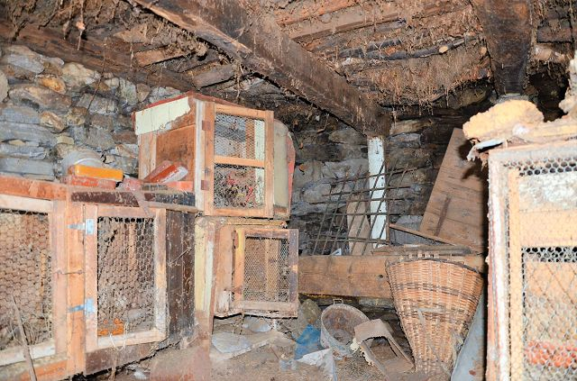

Innenraum / interno

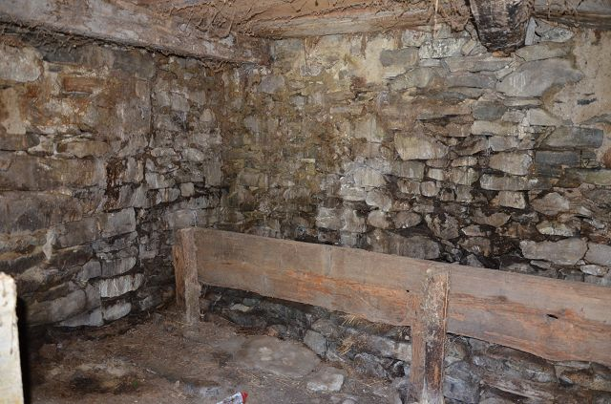

Innenraum / interno

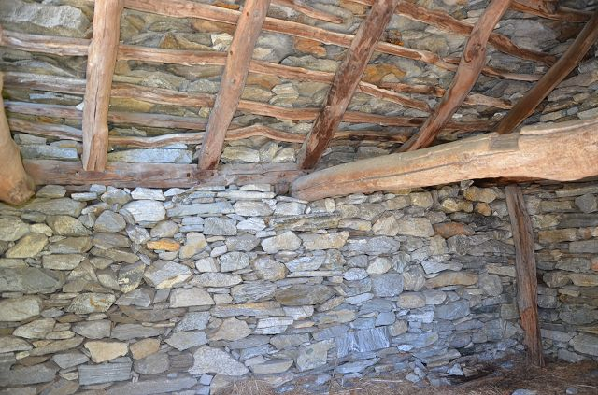

Innenraum / interno
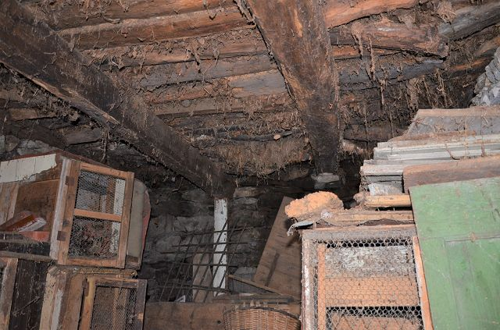

Innenraum / interno

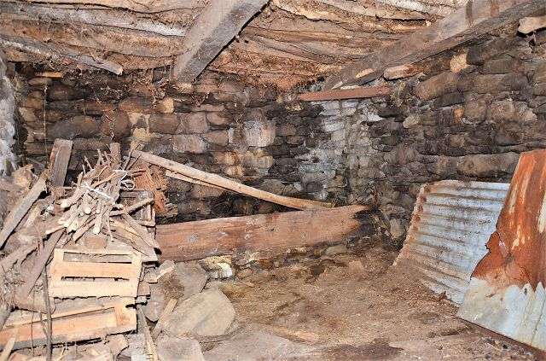

Innenraum / interno

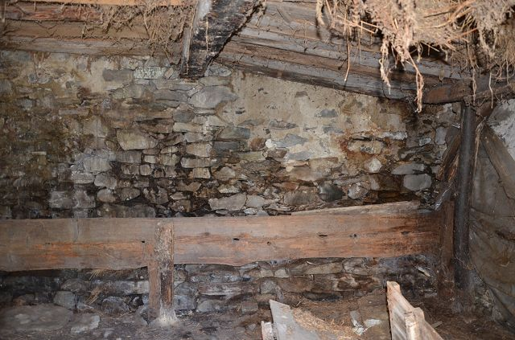

Erdgeschoss / piano terra
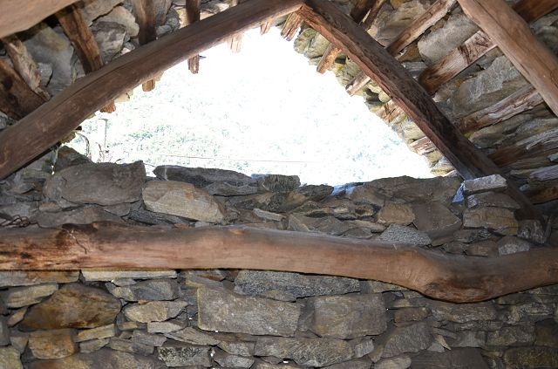

Dachgeschoss / sotto tetto

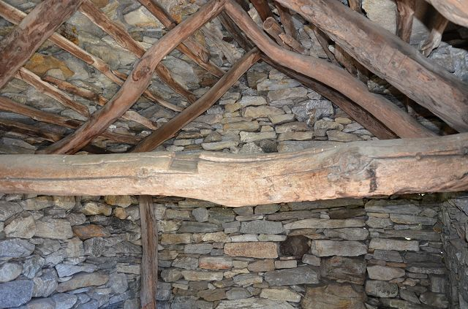

Dachgeschoss / sotto tetto

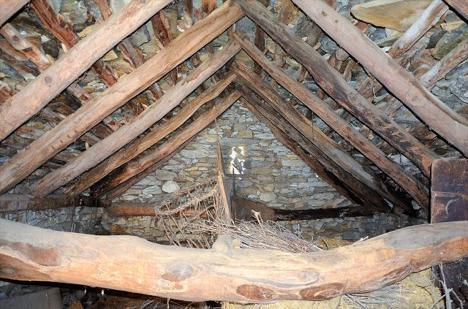

Dachgeschoss / sotto tetto
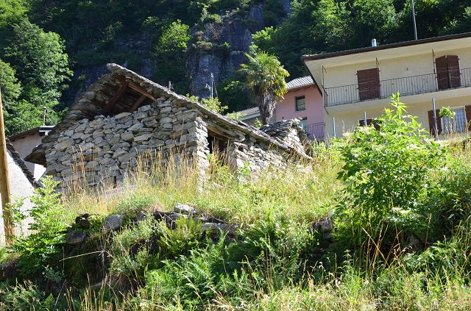

Garten / giardino

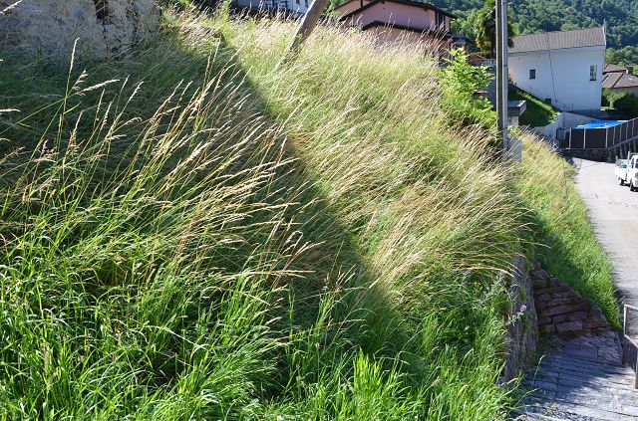

Garten / giardino

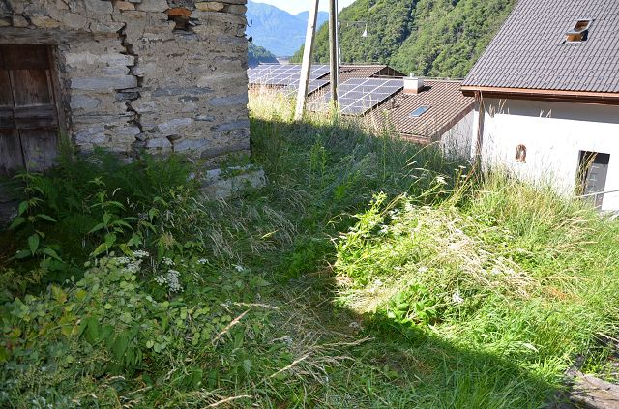

Garten / giardino
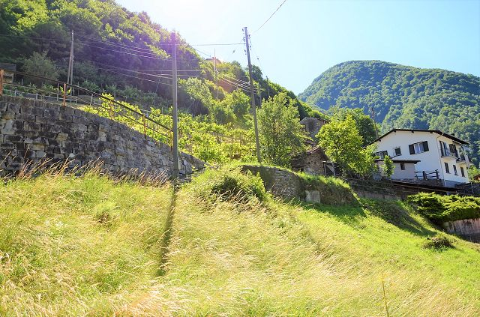

Umgebung / dintorno

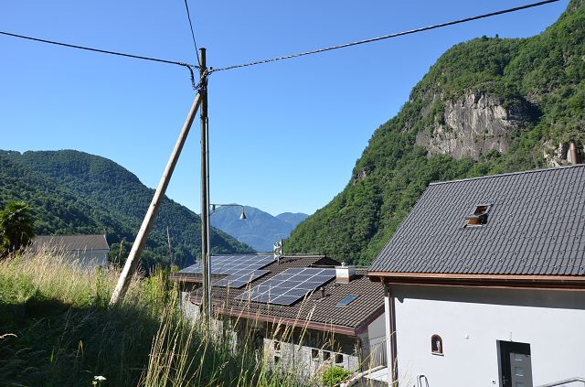

Umgebung / dintorno

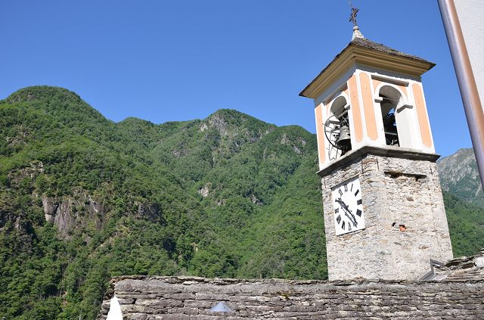

Umgebung / dintorno
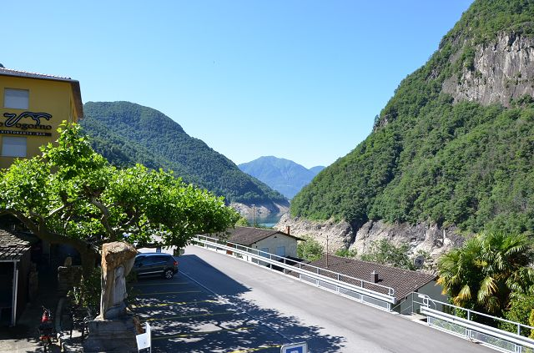

Ausblick / vista

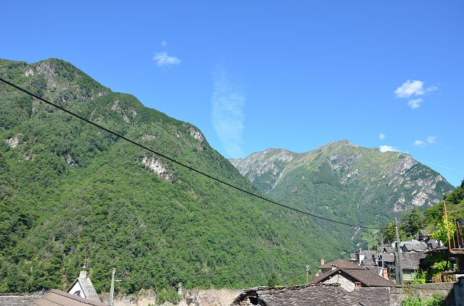

Ausblick / vista

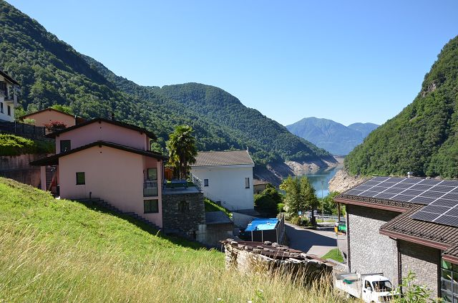

Ausblick / vista
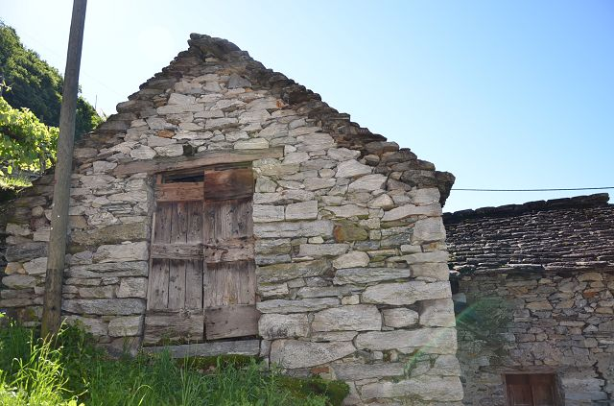

Rustico

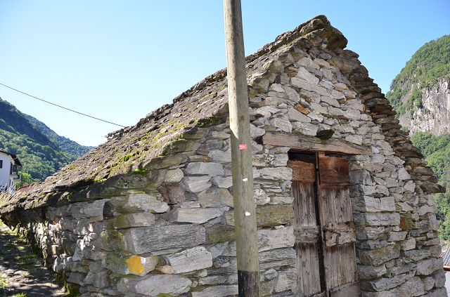

Rustico

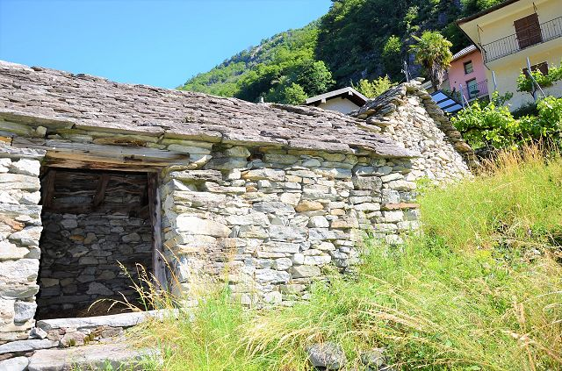

Rustico

Kirche / chiesa

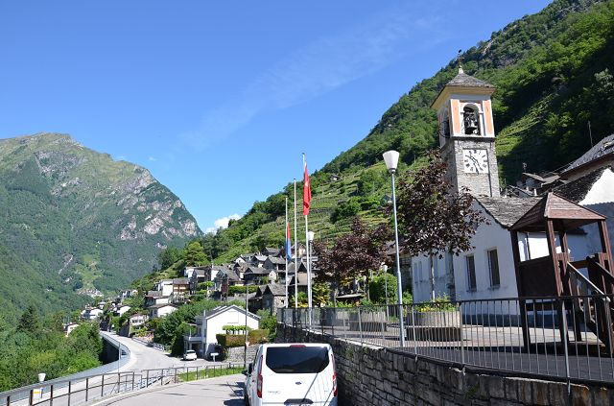

Vogorno

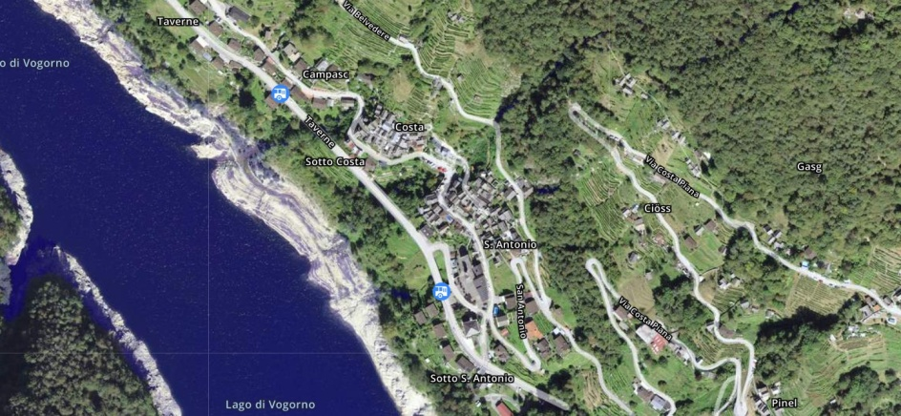

Vogorno

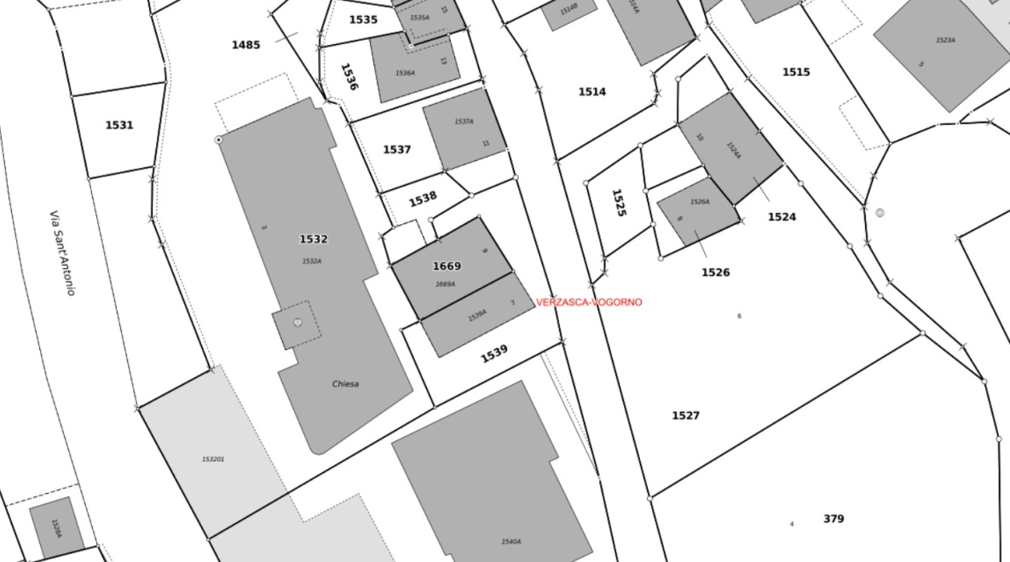

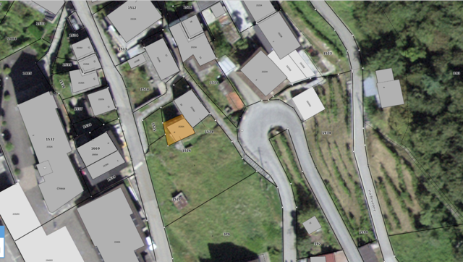

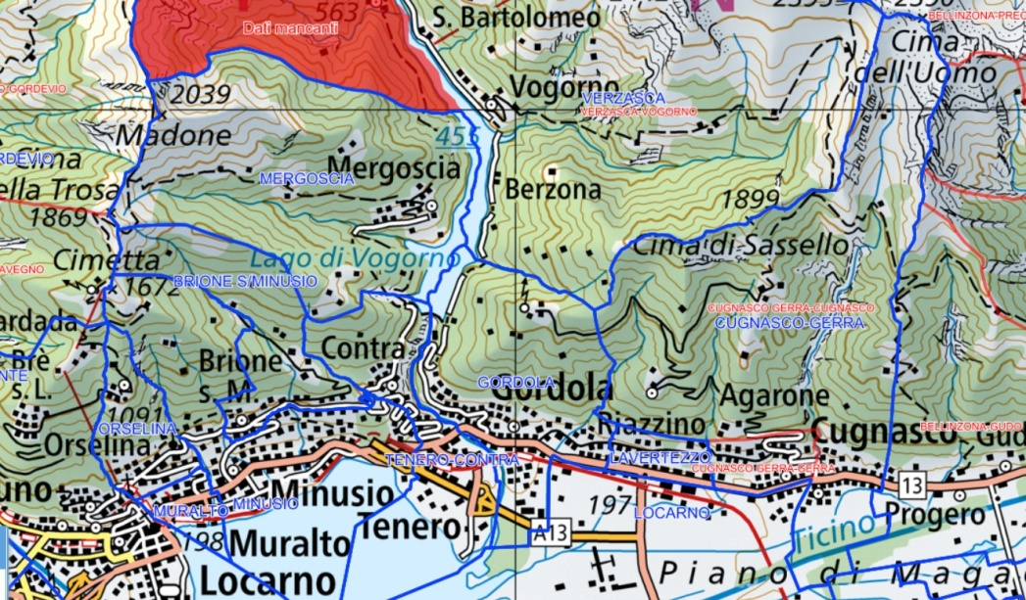

TICINO | Vogorno

